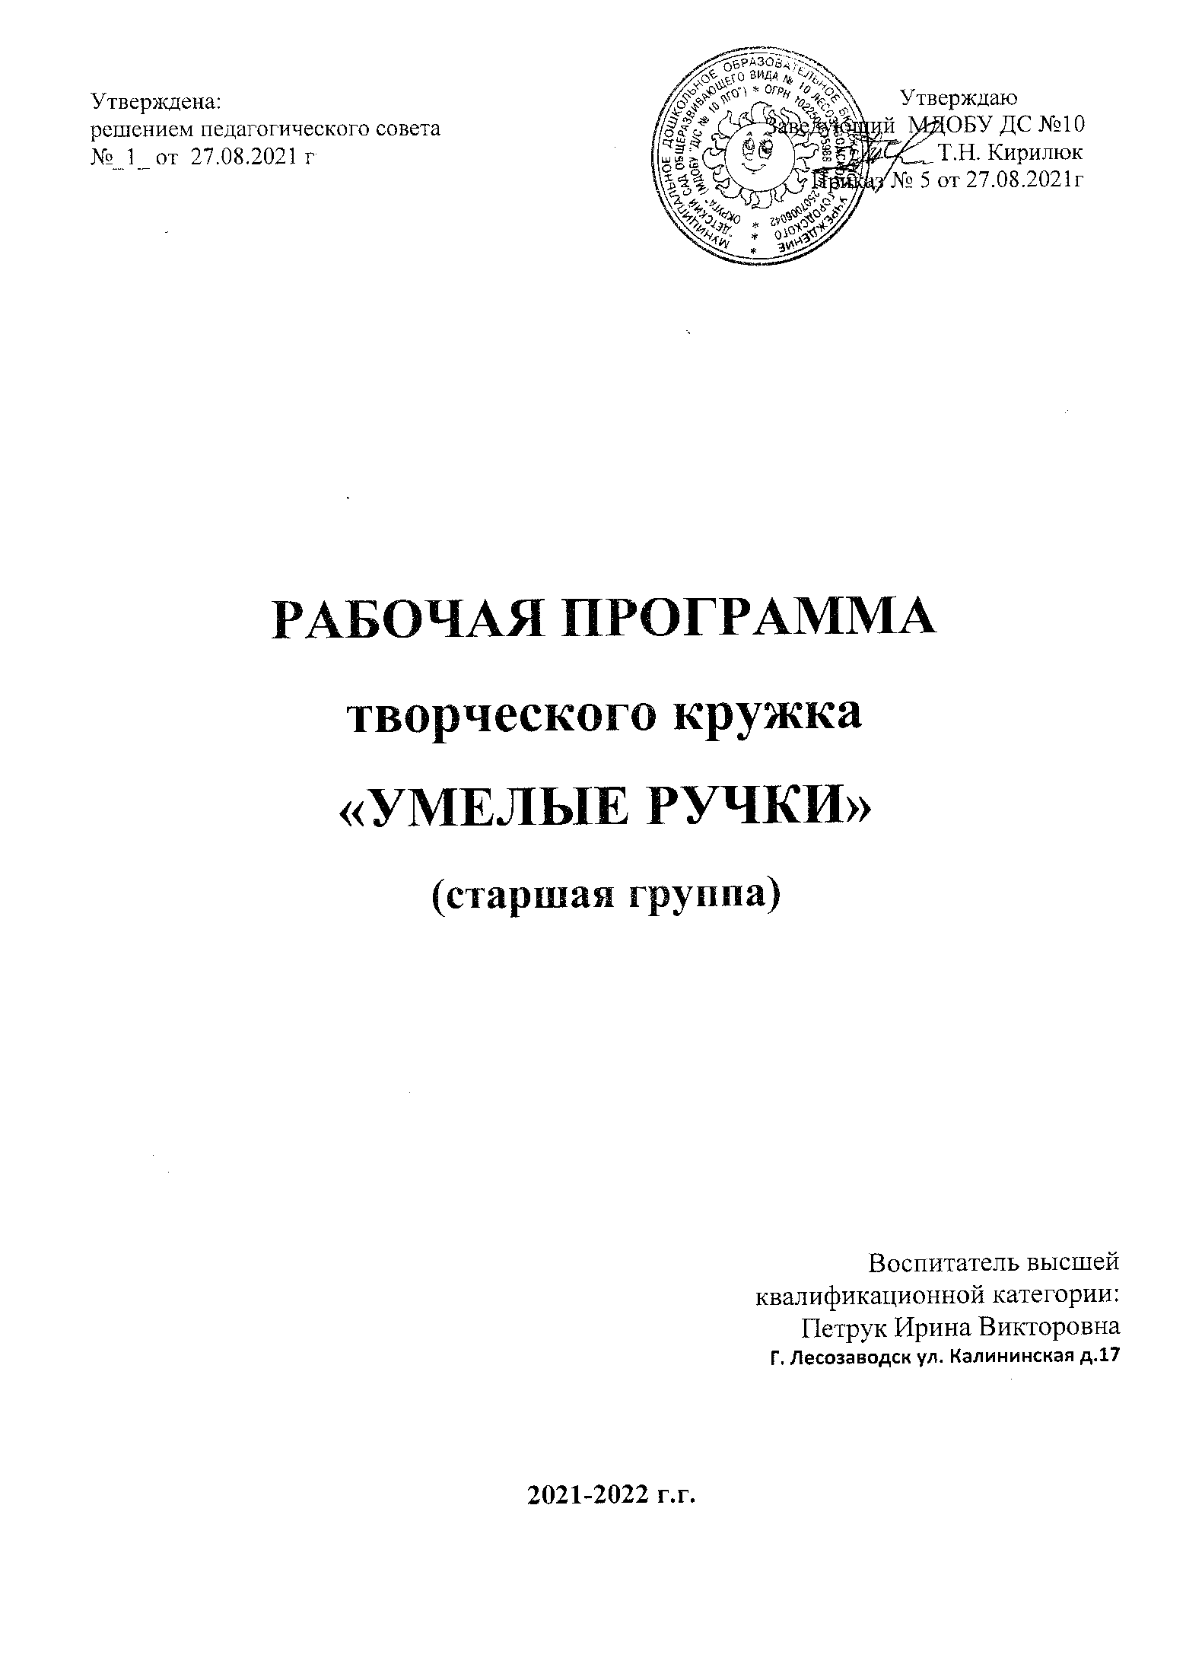

СОДЕРЖАНИЕ

- ЦЕЛЕВОЙ РАЗДЕЛ
  - Пояснительная записка ……………………………. 3
  - Цели и задачи реализации программы кружка ……………………………. 3
  - Основные методы и приёмы ……………………………. 4
  - Принципы реализации программы ……………………………. 5
  - Предполагаемые результаты ……………………………. 6

- СОДЕРЖАТЕЛЬНЫЙ РАЗДЕЛ
  - Учебный план работы кружка ……………………………. 7
  - Перспективный план работы кружка ……………………………. 8

- ОРГАНИЗАЦИОННЫЙ РАЗДЕЛ
  - Организация кружковой деятельности ……………………………. 16
  - Структура кружковой деятельности ……………………………. 16
  - График работы кружка ……………………………. 16
  - Материалы, используемые в работе с детьми ……………………………. 16

4. СПИСОК ЛИТЕРАТУРЫ ……………………………. 19

5. ПРИЛОЖЕНИЕ …………………………20

ЦЕЛЕВОЙ РАЗДЕЛ

  - ПОЯСНИТЕЛЬНАЯ ЗАПИСКА

«Истоки способностей и дарования детей – на кончиках их пальцев.
От пальцев, образно говоря, идут тончайшие нити – ручейки, кото-
рые питают источник творческой мысли. Другими словами, чем
больше мастерства в детской руке, тем умнее ребёнок»
В.А.Сухомлинский
Дошкольный возраст – яркая, неповторимая страница в жизни каждого человека. Именно в этот период устанавливается связь ребёнка с окружающим миром, миром природы, предметным миром. Происходит приобщение к культуре, к общечеловеческим ценностям. Развивается любознательность, формируется интерес к творчеству.
Современная психология и педагогика всё больше ориентируется на использование художественной деятельности в процессе воспитания и обучения детей, так как данная деятельность обеспечивает сенсорное развитие детей, способствует развитию восприятия, произвольного внимания, воображения, речи, мелкой моторики, коммуникации. А результат творчества ребёнка, интерес со стороны окружающих - повышает самооценку, самопознание детей.
Программа кружка «Умелые ручки» направлена на развитие творческих способностей детей посредством художественной деятельности (ручной труд, рисование). Рассчитана на детей 5-6 лет.
Содержание программы представлено различными видами художественной деятельности (работа с бумагой, тканью, работа с природным материалом, пластилином, солёным тестом, работа с бросовым материалом, нетрадиционное рисование без кисти и карандаша) и направлена на овладение дошкольниками необходимыми в жизни элементарными приёмами ручной работы с разными материалами, изготовление игрушек, композиций, рисунков, различных полезных предметов.
В процессе реализации программы у детей формируется способность отбирать нужные средства для выполнения работы, стремление достигнуть положительного результата, свободное оперирование усвоенными способами, по-разному комбинируя и трансформируя их. Ребёнок учится сосредотачиваться на процессе изготовления поделок, следовать устным инструкциям.
Для формирования устойчивого интереса к творчеству использую в своей работе устное народное творчество: загадки, потешки, считалки, пословицы, поговорки, создающие богатую почву для размышления, вдохновения, воздействующие на ум и чувства ребёнка.
Занятия интересны для детей, они радуются результату своей работы. Свои поделки они могут подарить, использовать в игре. Самореализация и чувство удовлетворения от полученного результата формирует адекватную самооценку у ребёнка, он становится уверенным в своих силах.

Актуальность в том, что:
- изобразительная продуктивная деятельность является наиболее благоприятной для творческого развития способностей детей;
- на занятиях решаются задачи всестороннего развития детей, которое необходимо для успешного обучения в школе;
- в процессе работы у детей формируются мыслительные операции (анализ, синтез, сравнение и др.), навыки работы в коллективе, умение согласовывать свои действия с действиями сверстников.

  - ЦЕЛИ И ЗАДАЧИ РЕАЛИЗАЦИИ ПРОГРАММЫ КРУЖКА

Цели:
- создание благоприятных условий для развития у детей творческих способностей;
- всестороннее интеллектуальное и эстетическое развитие детей в процессе деятельности с раз-
личными материалами;
- развитие детского, сплочённого коллектива через воспитание трудолюбия, усидчивости, терпеливости, взаимопомощи, взаимовыручки
.
Задачи:
- продолжать знакомить детей с разными техниками рукоделия;
- обучать различным приёмам преобразования бумаги, ткани, природного и бросового материалов;
- обогащать и расширять художественный опыт;
- учить предварительно планировать ход работы над изделием (устанавливать логическую последовательность изготовления поделки);
- учить определять приёмы работы и инструменты, самостоятельно ориентироваться в задании;
- активизировать и обогащать словарь детей, игровой опыт, создавать условия для самовыражения и расширения социального опыта;
- совершенствовать коммуникативные навыки;
- создать условия для положительных эмоций;
- развивать творческое воображение, фантазию, сообразительность, умение устанавливать причинно-следственные связи, познавательные интересы, конструктивные умения;
- развивать у дошкольников эстетический вкус;
- воспитывать трудолюбие, аккуратность, желание доводить начатое дело до конца;
- воспитывать положительное отношение к сотрудничеству с взрослым, к собственной деятельности, её результату.
Задачи программы будут достигнуты, если ребенок на занятии займет позицию “Я хочу это сделать сам”.
В результате обучения в кружке по данной программе предполагается, что дети получат следующие основные знания и умения:
- умение планировать порядок рабочих операций;
- умение постоянно контролировать свою работу;
- умение пользоваться простейшими инструментами;
- знание видов и свойств различного материала;
- знание основных видов работ с разным материалом;
- владение приемами изготовления поделок;
- умение красиво, выразительно эстетически грамотно оформить поделку;
- правила общения, правила безопасности труда, правила личной гигиены.
Программа предполагает проведение двух занятий в неделю продолжительностью – 30 минут.
  - ОСНОВНЫЕ МЕТОДЫ И ПРИЁМЫ

Наглядные методы:
- показ способов действия с инструментами и материалами;
- обследование предметов, образцов, рассматривание картин и иллюстраций, несущих информацию о предметах и явлениях;
- показ способов выполнения работы;
- показ образца педагога;
- пример;
- мультимедиа-слайд шоу;
- помощь.

Словесные методы:
- объяснение способов действия с инструментами и материалами, объяснение способов выполнения работы;
- описание, поощрение, убеждение;
- использование художественного слова (стихи, загадки, пословицы и т.д.);
- совместный анализ выполненной работы;
- анализ детских работ самими детьми.
Практические методы:
- упражнение;
- обучение детей приёмам и способам выполнения работы по рисованию, лепке, аппликации;
- самостоятельное и совместное выполнение работы.

Игровые методы:
- сюрпризные моменты;
- игровые ситуации;
- использование пальчиковых игр и упражнений;
- использование динамических упражнений;
- обыгрывание своих поделок.

Каждое занятие, как правило, включает теоретическую часть и практическое выполнение задания. Теоретические сведения — это объяснение нового материала, информация познавательного характера, общие сведения об используемых материалах. Практические работы включают изготовление, оформление поделок.
Дошкольники приобретают необходимые в жизни элементарные знания, умения и навыки ручной работы с различными материалами. В процессе занятий, накапливая практический опыт в изготовлении поделок, обучающиеся от простых изделий постепенно переходят к освоению сложных, от изменения каких-то деталей поделки до моделирования и конструирования новых поделок.
Особенностью данной программы является то, что она даёт возможность каждому ребёнку реально открыть для себя волшебный мир творчества, проявлять и реализовывать свои творческие способности.
Проверка усвоения программы производится в форме собеседования с детьми, а также участием в конкурсах и выставках, использование поделок-сувениров в качестве подарков для дорогих и близких людей, младших дошкольников, сотрудников детского сада; оформление группы в праздники.

  - ПРИНЦИПЫ РЕАЛИЗАЦИИ ПРОГРАММЫ

Принцип наглядности предполагает широкое представление соответствующей изучаемому материалу наглядности: иллюстрации, образцы, схемы;

Принцип последовательности предполагает планирование изучаемого познавательного материала последовательно (от простого к сложному);

Принцип занимательности - изучаемый материал должен быть интересным, увлекательным для детей. Разнообразие тематики, разнообразие художественных материалов формирует у детей
желание выполнять предлагаемые задания, стремиться к достижению результата;

Принцип тематического планирования материала предполагает подачу изучаемого материала по тематическим блокам;

Принцип личностно-ориентированного общения - в процессе обучения дети выступают как активные исследователи окружающего мира вместе с педагогом, а не просто перенимают его опыт, учитываются индивидуальные особенности детей, их желание, интерес. Обязательно - создание творческой, доброжелательной обстановки на занятиях, уважение к творчеству детей, использование детских работ в оформлении группы, организация разнообразных выставок.

  - ПРЕДПОЛАГАЕМЫЕ РЕЗУЛЬТАТЫ

Ожидаемые результаты
В результате обучения по данной программе дошкольники:
- научатся разным приёмам работы с бумагой, пластилином, природным и бросовым материалом, тканью, нитками и т.д.;
- научатся подбирать материал, учитывая его форму, величину, цвет, использовать в работе разные материалы;
- научатся читать схемы, следовать устным инструкциям;
- научатся планировать порядок рабочих операций, контролировать свою работу;
- научатся красиво, выразительно и эстетически грамотно оформить игрушку;
- будут создавать сюжетные и декоративные композиции с изделиями;
- разовьют внимание, память, мышление, пространственное воображение; мелкую моторику рук и глазомер; художественный вкус, творческие способности и фантазию;
– овладеют навыками культуры труда;
– улучшат свои коммуникативные способности и приобретут навыки работы в коллективе.

Формы подведения итогов реализации дополнительной образовательной программы
- Участие в выставках детских творческих работ, конкурсах в ДОУ;
- Участие лучших работ в городских, краевых, всероссийских конкурсах.

СОДЕРЖАТЕЛЬНЫЙ РАЗДЕЛ

2.1. УЧЕБНЫЙ ПЛАН РАБОТЫ КРУЖКА

месяц | техника | название работы | количество занятий
сентябрь | Объёмная аппликация из бумаги | «Солнышко» | 2
 | Работа с бросовым материалом | «Ёжик» | 2
 |  | «Цветик-семицветик» | 2
 |  | «Котик» | 2
ИТОГО: 8
октябрь | Поделка из пластилина | «Ветка рябины» | 2
 |  | «Цветы из жгутиков» | 2
 |  | «Грибочек» | 2
 | Поделка из пластилина и бросового материала | «Насекомые - божья коровка» | 2
ИТОГО: 8
ноябрь | Объёмная аппликация из полос бумаги | «Осеннее дерево» | 2
 |  | «Фрукты - ананас и виноград» | 2
 | Объёмная аппликация из бумажных кругов | «Забавная гусеница» | 2
 |  | «Собака - друг человека» | 2
ИТОГО: 8
декабрь | Аппликация из бросового материала - ткани | «Деревья зимой» | 2
 |  | «Снеговик» | 2
 | Конструирование из бумаги | «Дед Мороз» | 2
 |  | «Снегурочка» | 2
ИТОГО: 8
январь | Конструирование из бумаги | «Лисичка-сестричка» | 2
 | Конструирование из бросового материала и бумаги | «Зайчик» | 2
 |  | «Мишка косолапый» | 2
 | Конструирование из бросового материала и пластилина | «Снеговик-лыжник» | 2
ИТОГО: 8
февраль | Рисование с помощью трафарета | «Ёлочка-красавица» | 1
 | Рисование воском | «Ёлка - длинная иголка» | 1
 | Рисование ватными палочками | «Аквариум с рыбками» | 2
 | Поделка из бросового материала  - к 23 февраля  - к 8 марта | «Самолёт» | 2
 |  | «Ваза для цветов» | 2
ИТОГО: 8
март | Конструирование из бумаги | «Букет цветов для мамы» | 2
 |  | «Красивая птица - павлин» | 2
 |  | «Ёжик без головы и ножек» | 2
 |  | «Рыбка золотая» | 2
ИТОГО: 8
апрель | Поделка из пластилина | «Радуга» | 2
 |  | «Полёт в космос» | 2
 |  | «Вербочка в вазе» | 2
 |  | «Улитка» | 2
ИТОГО: 8
май | Техника торцевания | «Яблоко» | 2
 |  | «Одуванчик» | 2
 | Поделка из салфеток | «Сирень» | 1
 |  | «Бабочка» | 1
 |  | «Цветы» | 2
ИТОГО: 8
ВСЕГО ЗАНЯТИЙ: 72

2.2. ПЕРСПЕКТИВНЫЙ ПЛАН РАБОТЫ КРУЖКА

№  занятия | Тема  занятия | Цели  занятия | Материал
СЕНТЯБРЬ
1, 2 | «Солнышко» (объёмная аппликация из бумаги) | - продолжать учить работать с бумагой, изготавливая объёмную аппликацию);  - учить складывать бумагу «гармошкой»;  - учить работать с ножницами и клеем;  - развивать внимание, воображение;  - воспитывать интерес к творчеству. | Картон любого цвета (1/2 листа), цветная бумага жёлтого и оранжевого цвета (по ½ листа), клей ПВА, ножницы, кисть.
3, 4 | «Ёжик» (поделка из бросового материала) | - продолжать учить делать поделки, используя бросовый материал и пластилин;  - развивать умение работать аккуратно с пластилином;  - воспитывать интерес к творчеству. | Картон любого цвета (1/6 листа), чёрный или коричневый пластилин, зубочистки, гуашь чёрного цвета, кисть.
5, 6 | «Цветик-семицветик» (объёмная аппликация из бросового материала) | - учить детей делать поделки используя бросовый материал, работать с ватными дисками;  - продолжать учить работать с гуашью;  - развивать умение работать аккуратно с клеем, правильно промазывать ватные диски;  - воспитывать интерес к творчеству. | Картон любого цвета (1/2 листа), ватные диски, гуашь, кисти, клей ПВА, ёмкость для воды.
7, 8 | «Котик» (поделка из бросового материала) | - продолжать учить детей делать, поделки используя бросовый материал, работать с пластилином;  - развивать умение работать аккуратно с пластилином;  - воспитывать интерес к творчеству. | Коробочка от киндер яйца, пластилин оранжевого, чёрного, красного, розового и зелёного цвета.
ОКТЯБРЬ
1, 2. | «Ветка рябины» (поделка из пластилина) | - продолжать знакомство с пластилиновой техникой, как видом изобразительного искусства;  - обучать приёмам работы с пластилином;  - развивать творческие способности, эстетическое восприятие и художественный вкус;  - воспитывать познавательный интерес, бережное и эстетическое отношение к природе. | Одноразовая маленькая белая тарелочка (пластиковая), пластилин коричневого, зелёного и красного цветов, доска для лепки, стеки.
3, 4. | «Цветы из жгутиков» (поделка из пластилина) | - развивать ручную моторику у детей посредством пластилинографии;  - учить создавать образы растений (цветов) в нетрадиционной технике исполнения;  - закреплять приёмы лепки: раскатывание пластилина между ладонями;  - упражнять в использовании приёма раскатывания, скатывания, прищипывания;  - продолжать знакомить детей со свойствами пластилина (мягкий, способен принимать любую форму);  - воспитывать аккуратность в работе с пластилином. | ½ листа картона любого цвета; пластилин разных цветов
5, 6. | «Грибочек» (поделка из пластилина) | - продолжать учить работать с пластилином;  - учить создавать образы растений (грибов) в нетрадиционной технике;  - развивать мелкую моторику рук, внимание;  - воспитывать аккуратность в работе с пластилином. | ½ листа картона любого цвета; пластилин белого, коричневого, оранжевого, зелёного цветов.
7, 8. | «Насекомые - божья коровка» (поделка из пластилина и бросового материала) | - продолжать учить работать с пластилином;  - обучать приёмам работы с пластилином;  - развивать творческие способности, эстетическое восприятие и художественный вкус;  - воспитывать познавательный интерес, бережное и эстетическое отношение к природе. | Скорлупа грецкого ореха; пластилин чёрного и красного цвета; доска для лепки.
НОЯБРЬ
1, 2. | «Осеннее дерево» (объёмная аппликация из полос бумаги) | - учить вырезывать полоски из бумаги и склеивать их в колечки;  - развивать мелкую моторику рук, творчество, фантазию;  - воспитывать аккуратность при работе с бумагой, ножницами и клеем. | ½ листа картона любого цвета; цветная бумага «осенних цветов»; ножницы; клей ПВА, кисть; клеёнка; салфетки
3, 4. | «Фрукты - ананас и виноград» (объёмная аппликация из полос бумаги) | - продолжать учить вырезывать полоски из бумаги и склеивать их в колечки;  - развивать мелкую моторику рук, инициативу, фантазию;  - воспитывать аккуратность при работе с ножницами и клеем. | ½ листа картона любого цвета; цветная бумага жёлтого, сиреневого, зелёного цветов; ножницы; клей ПВА; кисть; клеёнка; салфетки.
5, 6. | «Забавная гусеница» (объёмная аппликация из бумажных кругов) | - учить вырезывать круги из бумаги разных размеров;  - продолжать формировать умение работать с клеем и ножницами;  - развивать воображение, творческие способности;  - воспитывать интерес к созданию поделок. | ½ листа картона любого цвета; цветная бумага разных цветов; ножницы; клей; кисть; салфетки; клеёнка.
7, 8. | «Собака - друг человека (объёмная аппликация из бумажных кругов) | - совершенствовать умение вырезывать круги разных размеров из бумаги;  - формировать умение работать с ножницами и клеем;  - развивать воображение, творческие способности, фантазию;  - воспитывать познавательный интерес. | ½ листа картона любого цвета; цветная бумага коричневого, чёрного цвета.
ДЕКАБРЬ
1, 2. | «Деревья зимой» (аппликация из бросового материала - ткани) | - способствовать освоению навыков преобразования бросового материала - ткани;  - дать возможность проявить фантазию и воображение в оформлении деревьев, продумать варианты использования;  - продолжать развивать конструктивные навыки, координированные движения рук;  - воспитывать самостоятельность, терпение. | ½ листа картона синего или голубого цвета; вата; белая тесьма; куски белой тюли; ножницы; клей ПВА; кисть; салфетки; клеёнка.
3, 4. | «Снеговик» (аппликация из бросового материала - ткани) | - продолжать учить создавать поделки из бросового материала - ткани;  - формировать умение действовать в соответствии со словесной инструкцией педагога;  - активизировать словарь детей на основе углубления знаний о ближайшем окружении;  - развивать мелкую моторику рук;  - воспитывать аккуратность, самостоятельность и творчество при выполнении работы. | ½ листа картона синего или голубого цвета; кусочки ткани белого, чёрного, красного цвета; ножницы; кисть; клей ПВА; салфетки; клеёнка.
5, 6. | «Дед Мороз» (конструирование из бумаги) | - совершенствовать навыки конструирования из бумаги;  - формировать умение следовать устным инструкциям педагога, работать по образцу;  - упражнять детей в различных приёмах работы с бумагой;  - совершенствовать мелкую моторику рук, глазомер;  - воспитывать интерес к конструированию из бумаги. | Бумага красного, белого, чёрного цвет; клей ПВА; кисть; клеёнка; салфетка.
7, 8. | «Снегурочка» (конструирование из бумаги) | - совершенствовать навыки конструирования из бумаги;  - формировать умение следовать устным инструкциям педагога, работать по образцу;  - упражнять детей в различных приёмах работы с бумагой;  - совершенствовать мелкую моторику рук, глазомер;  - воспитывать интерес к конструированию из бумаги. | Бумага голубого, белого и жёлтого цвета; фломастеры; клей ПВА; кисть; клеёнка; салфетки.
ЯНВАРЬ
1, 2. | «Лисичка-сестричка» (конструирование из бумаги) | - совершенствовать навыки конструирования из бумаги;  - формировать умение следовать устным инструкциям педагога, работать по образцу;  - упражнять детей в различных приёмах работы с бумагой;  - совершенствовать мелкую моторику рук, глазомер;  - воспитывать интерес к конструированию из бумаги. | Цветная бумага оранжевого цвета; фломастеры красного, чёрного и синего цвета; клей ПВА; кисть; клеёнка; салфетка.
3, 4. | «Зайчик» (конструирование из бумаги и бросового материала) | - продолжать учить детей конструировать из бумаги и бросового материала;  - формировать умение действовать в соответствии со словесной инструкцией педагога;  - развивать мелкую моторику, фантазию, воображение, желание самостоятельно сделать поделку, опираясь на умения полученные ранее;  - воспитывать аккуратность, терпение. | Втулка картонная от туалетной бумаги; шаблоны ушей, лап; белая бумага; вата; цветная бумага розового, голубого и чёрного цвета; фломастер чёрного и красного цвета; клей ПВА; кисть; клеёнка; салфетки.
5, 6. | «Мишка косолапый» (конструирование из бумаги и бросового материала) | - продолжать учить детей конструировать из бумаги и бросового материала;  - формировать умение действовать в соответствии со словесной инструкцией педагога;  - развивать мелкую моторику, фантазию, воображение, желание самостоятельно сделать поделку, опираясь на умения полученные ранее;  - воспитывать аккуратность, терпение. | Пластиковый стаканчик; цветная бумага коричневого и чёрного цвета; фломастеры чёрного и красного цвета; клей ПВА; кисть; клеёнка; салфетка.
7, 8. | «Снеговик - лыжник» (конструирование из бросового материала и пластилина) | - продолжать учить создавать поделки из бросового материала и пластилина, используя разные приёмы работы;  - формировать умение действовать в соответствии со словесной инструкцией педагога;  - продолжать развивать конструктивные навыки, моторику рук, воображение;  - воспитывать самостоятельность, желание создавать поделки, терпение. | Сосновая шишка; гуашь белого цвета; пластилин белого, синего, оранжевого, чёрного, красного цвета; палочки из-под мороженого – 2 шт.; зубочистки – 2шт.
ФЕВРАЛЬ
1. | «Ёлочка-красавица» (рисование с помощью трафарета) | - развивать у детей эстетические чувства формы, цвета, композиции;  - формировать у детей знания, умения и навыки в области изобразительной деятельности, развивать у них творческую активность, желание рисовать;  - учить детей использовать в рисовании разнообразные материалы и техники, разные способы создания изображения. | ½ альбомного листа; гуашь зелёного и голубого цвета; губка для мытья посуды; стаканчик для воды; трафареты ёлочки; салфетки.
2. | «Ёлка - длинная иголка» (рисование воском) | - совершенствовать умение и навыки детей в свободном экспериментировании с изобразительным материалом;  - развивать наблюдательность, воображение и фантазию;  - учить детей использовать в рисовании разнообразные материалы и техники, разные способы создания изображения. | ½ альбомного листа; гуашь разных цветов; кусочек свечки; кисть; стаканчик для воды; салфетки.
3, 4. | «Аквариум с рыбками (рисование ватными палочками) | - продолжать знакомство детей с нетрадиционными техниками рисования – рисованием ватными палочками;  - формировать умение наносить мазки точечными движениями;  - развивать мелкую моторику рук;  - воспитывать интерес к творчеству. | Цветная бумага голубого цвета; ватные палочки; гуашь или краски разных цветов; стаканчик для воды; салфетки.
5, 6. | «Самолёт» - к 23 февраля (поделка из бросового материала) | - формировать творческие способности детей, через изготовление поделок из бросового материала;  - продолжать обучать приёмам работы с бросовым материалом;  - развивать мелкую моторику, композиционные навыки. | Втулка от туалетной бумаги; картон зелёного цвета; цветная бумага зелёного, чёрного и красного цвета; клей ПВА; кисть; салфетка; клеёнка.
7, 8. | «Ваза для цветов» - к 8 марта (поделка из бросового материала) | - продолжать учить создавать поделки из бросового материала и бумаги, используя разные приёмы работы;  - формировать умение действовать в соответствии со словесной инструкцией педагога;  - продолжать развивать конструктивные навыки, моторику рук, воображение;  - воспитывать самостоятельность, желание создавать поделки к празднику, терпение. | Пластиковый стаканчик; гофрированная бумага любого цвета; тесьма любого цвета; клей ПВА; кисть; пластилин любого цвета.
МАРТ
1, 2. | «Букет цветов для мамы» - к 8 марта (конструирование из бумаги) | - продолжать учить детей изготавливать поделки в технике оригами;  - учить чётко следовать инструкциям педагога;  - развивать мелкую моторику рук, мышление, воображение;  - развивать коммуникативные навыки, уверенность в собственных силах;  - воспитывать интерес к созданию подарка для мамы. | Длинные шпажки – 3 шт.; цветная бумага зелёного, красного и жёлтого цвета; клей ПВА; кисть; салфетка; клеёнка.
3, 4. | «Красивая птица - павлин» (конструирование из бумаги) | - продолжать обучать базовым приёмам работы с бумагой;  - совершенствовать логическое, пространственное, абстрактное мышление;  - воспитывать трудовую культуру, самоорганизацию, навыки работы в коллективе. | ½ листа цветной бумаги любого цвета (формат А); ¼ листа картона (двухсторонний) любого цвета; фломастеры.
5, 6. | «Ёжик без головы и ножек» (конструирование из бумаги) | - продолжать обучать базовым приёмам работы с бумагой;  - совершенствовать логическое, пространственное, абстрактное мышление;  - воспитывать трудовую культуру, самоорганизацию, навыки работы в коллективе. | ½ листа цветной бумаги коричневого цвета (двусторонней); ¼ листа цветной бумаги другого оттенка коричневого; красная, белая бумага; клей ПВА; фломастер чёрного цвета; кисть.
7, 8. | «Рыбка золотая» (конструирование из бумаги) | - продолжать обучать базовым приёмам работы с бумагой;  - совершенствовать логическое, пространственное, абстрактное мышление;  - воспитывать трудовую культуру, самоорганизацию, навыки работы в коллективе. | ½ листа цветной бумаги любого цвета (двусторонней); ¼ листа цветной бумаги любого цвета (двусторонней); клеё ПВА; кисть.
АПРЕЛЬ
1, 2. | «Радуга» (поделка из пластилина) | - совершенствовать приёмы лепки;  - продолжать знакомить со свойствами пластилина;  - учить создавать поделку с помощью пластилиновых жгутиков;  - развивать мелкую моторику посредством пластилинографии;  - воспитывать аккуратность при работе с пластилином. | Пластиковая белая одноразовая тарелка (маленькая); пластилин разных цветов; доска для лепки; клеёнка.
3, 4. | «Полёт в космос» (поделка из пластилина) | - развивать мелкую моторику рук у детей - посредством пластилинографии;  - учить создавать образ в нетрадиционной технике исполнения;  - закреплять приёмы лепки;  - продолжать знакомить детей со свойствами пластилина (мягкий, способен принимать любую форму);  - воспитывать аккуратность в работе с пластилином. | Пластиковая белая одноразовая тарелочка (маленькая); пластилин разных цветов.
5, 6. | «Вербочка в вазе» (поделка из пластилина) | - совершенствовать приёмы лепки;  - продолжать знакомить со свойствами пластилина;  - развивать мелкую моторику у детей;  - закреплять приёмы лепки;  - воспитывать аккуратность в работе с пластилином. | Пластилин разных цветов; ½ листа картона любого цвета.
7, 8. | «Улитка» (поделка из пластилина) | - совершенствовать приёмы лепки;  - продолжать знакомить со свойствами пластилина;  - учить создавать поделку с помощью пластилиновых жгутиков;  - развивать мелкую моторику посредством пластилинографии;  - воспитывать аккуратность при работе с пластилином. | ½ листа картона любого цвета; пластилин.
МАЙ
1, 2. | «Яблочко» (техника торцевания» | - познакомить детей с техникой работы с бумагой – торцевание;  - учить создавать подарок для мам – букет цветов с помощью множества мелких элементов из бумаги;  - совершенствовать навыки работы с бумагой;  - формировать умение действовать в соответствии со словесной инструкцией педагога;  - развивать мелкую моторику рук;  - развивать мелкую моторику пальцев, творческое мышление, интерес к самостоятельной деятельности, фантазию и воображение;  - воспитывать аккуратность при работе с бумагой. | Крепированая бумага красного, жёлтого и зелёного цвета;  ½ картона любого цвета; клей ПВА; карандаш.
3, 4. | «Одуванчик - жёлтый сарафанчик» (техника торцевания) | - продолжать знакомить детей с техникой работы с бумагой – торцевание;  - учить создавать подарок для мам – букет цветов с помощью множества мелких элементов из бумаги;  - совершенствовать навыки работы с бумагой;  - формировать умение действовать в соответствии со словесной инструкцией педагога;  - развивать мелкую моторику рук;  - развивать мелкую моторику пальцев, творческое мышление, интерес к самостоятельной деятельности, фантазию и воображение;  - воспитывать аккуратность при работе с бумагой. | Крепированая бумага красного, жёлтого и зелёного цвета;  ½ картона любого цвета; клей ПВА; карандаш.
5. | «Сирень» (поделка из салфеток) | - продолжать знакомить детей с техникой торцевания;  - учить катать шарики из кусочков салфетки, располагать готовые шарики по рисунку;  - учить работать по схеме;  - совершенствовать навыки работы с бумагой;  - формировать умение действовать в соответствии со словесной инструкцией педагога;  - активизировать словарь детей на основе углубления знаний о ближайшем окружении;  - развивать мелкую моторику рук;  - воспитывать аккуратность при работе с бумагой, самостоятельность и творчество при выполнении работы. | ½ листа картона любого цвета; салфетки или крепированная бумага сиреневого цвета; цветная бумага зелёного цвета; ножницы; клей ПВА; кисти; клеёнки; салфетки.
6. | «Бабочка-красавица» (поделка из салфеток) | - учить детей делать бабочку из салфеток;  - учить работать по схеме;  - совершенствовать навыки работы с бумагой;  - развивать мелкую моторику рук;  - воспитывать аккуратность. | Салфетки любого цвета; картон любого цвета; фломастер.
7, 8. | «Цветы на поляне» (поделка из салфеток) | - учить детей делать цветы из салфеток;  - совершенствовать навыки работы с бумагой;  - развивать моторику рук;  - воспитывать аккуратность при работе с бумагой, самостоятельность и творчество при выполнении работы. | Бумажная тарелка; салфетки разных цветов; ножницы; цветная бумага жёлтого цвета; клей ПВА; кисть; клеёнки

ОРГАНИЗАЦИОННЫЙ РАЗДЕЛ

3.1. ОРГАНИЗАЦИЯ КРУЖКОВОЙ ДЕЯТЕЛЬНОСТИ

Возраст детей | 5-6 лет
Продолжительность занятия | 30 минут
Периодичность в неделю | 2 раза
Количество часов в неделю | 1 час
Количество занятий в год | 72 занятия
Количество часов в год | 36 часов

3.2. СТРУКТУРА КРУЖКОВОЙ ДЕЯТЕЛЬНОСТИ

I. Мотивации.
Создание интереса, привлечение детей к выполнению работы.

II. Художественное восприятие изображаемого.
- рассказ-объяснение воспитателя;
- совместное обследование и рассматривание образца;
- совместное уточнение способов и приёмов выполнения работы;
- уточнение поэтапного выполнения работы.

III. Практическая работа детей.
- выбор детьми необходимого материала для работы;
- выполнение детьми работы.
- помощь воспитателя детям, которые испытывают трудности при выполнении работы.

IV. Итог занятия.
- совместное рассматривание детских работ;
- анализ детских работ воспитателем;
- анализ детьми своих работ и работ других детей;
- организация выставок детских работ, обыгрывание детьми своих поделок.

3.3. ГРАФИК РАБОТЫ КРУЖКА

Вторник - 15.10-15.40
Четверг - 15.10-15.40

3.4. МАТЕРИАЛЫ, ИСПОЛЬЗУЕМЫЕ В РАБОТЕ С ДЕТЬМИ

месяц | название занятия | материалы
сентябрь | Солнышко» | Картон любого цвета (1/2 листа), цветная бумага жёлтого и оранжевого цвета (по ½ листа), клей ПВА, ножницы, кисть.
 | «Ёжик» | Картон любого цвета (1/6 листа), чёрный или коричневый пластилин, зубочистки, гуашь чёрного цвета, кисть.
 | «Цветик-семицветик» | Картон любого цвета (1/2 листа), ватные диски, гуашь, кисти, клей ПВА, ёмкость для воды.
 | «Котик» | Коробочка от киндер яйца, пластилин оранжевого, чёрного, красного, розового и зелёного цвета.
октябрь | «Ветка рябины» | Одноразовая маленькая белая тарелочка (пластиковая), пластилин коричневого, зелёного и красного цветов, доска для лепки, стеки.
 | «Цветы из жгутиков» | ½ листа картона любого цвета; пластилин разных цветов
 | «Грибочек» | ½ листа картона любого цвета; пластилин белого, коричневого, оранжевого, зелёного цветов.
 | «Насекомые - божья коровка» | Скорлупа грецкого ореха; пластилин чёрного и красного цвета; доска для лепки.
ноябрь | «Осеннее дерево» | ½ листа картона любого цвета; цветная бумага «осенних цветов»; ножницы; клей ПВА, кисть; клеёнка; салфетки
 | «Фрукты - ананас и виноград» | ½ листа картона любого цвета; цветная бумага жёлтого, сиреневого, зелёного цветов; ножницы; клей ПВА; кисть; клеёнка; салфетки.
 | «Забавная гусеница» | ½ листа картона любого цвета; цветная бумага разных цветов; ножницы; клей; кисть; салфетки; клеёнка.
 | «Собака - друг человека» | ½ листа картона любого цвета; цветная бумага коричневого, чёрного цвета.
декабрь | «Деревья зимой» | ½ листа картона синего или голубого цвета; вата; белая тесьма; куски белой тюли; ножницы; клей ПВА; кисть; салфетки; клеёнка.
 | «Снеговик» | ½ листа картона синего или голубого цвета; кусочки ткани белого, чёрного, красного цвета; ножницы; кисть; клей ПВА; салфетки; клеёнка.
 | «Дед Мороз» | Бумага красного, белого, чёрного цвет; клей ПВА; кисть; клеёнка; салфетка.
 | «Снегурочка» | Бумага голубого, белого и жёлтого цвета; фломастеры; клей ПВА; кисть; клеёнка; салфетки.
январь | «Лисичка-сестричка» | Цветная бумага оранжевого цвета; фломастеры красного, чёрного и синего цвета; клей ПВА; кисть; клеёнка; салфетка.
 | «Зайчик» | Втулка картонная от туалетной бумаги; шаблоны ушей, лап; белая бумага; вата; цветная бумага розового, голубого и чёрного цвета; фломастер чёрного и красного цвета; клей ПВА; кисть; клеёнка; салфетки.
 | «Мишка косолапый» | Пластиковый стаканчик; цветная бумага коричневого и чёрного цвета; фломастеры чёрного и красного цвета; клей ПВА; кисть; клеёнка; салфетка.
 | «Снеговик-лыжник» | Сосновая шишка; гуашь белого цвета; пластилин белого, синего, оранжевого, чёрного, красного цвета; палочки из-под мороженого – 2 шт.; зубочистки – 2шт.
февраль | «Ёлочка-красавица» | ½ альбомного листа; гуашь зелёного и голубого цвета; губка для мытья посуды; стаканчик для воды; трафареты ёлочки; салфетки.
 | «Ёлка - длинная иголка» | ½ альбомного листа; гуашь разных цветов; кусочек свечки; кисть; стаканчик для воды; салфетки.
 | «Аквариум с рыбками» | Цветная бумага голубого цвета; ватные палочки; гуашь или краски разных цветов; стаканчик для воды; салфетки.
 | «Самолёт» | Втулка от туалетной бумаги; картон зелёного цвета; цветная бумага зелёного, чёрного и красного цвета; клей ПВА; кисть; салфетка; клеёнка.
 | «Ваза для цветов» | Пластиковый стаканчик; гофрированная бумага любого цвета; тесьма любого цвета; клей ПВА; кисть; пластилин любого цвета.
март | «Букет цветов для мамы» | Длинные шпажки – 3 шт.; цветная бумага зелёного, красного и жёлтого цвета; клей ПВА; кисть; салфетка; клеёнка.
 | «Красивая птица - павлин» | ½ листа цветной бумаги любого цвета (формат А); ¼ листа картона (двухсторонний) любого цвета; фломастеры.
 | «Ёжик без головы и ножек» | ½ листа цветной бумаги коричневого цвета (двусторонней); ¼ листа цветной бумаги другого оттенка коричневого; красная, белая бумага; клей ПВА; фломастер чёрного цвета; кисть.
 | «Рыбка золотая» | ½ листа цветной бумаги любого цвета (двусторонней); ¼ листа цветной бумаги любого цвета (двусторонней); клеё ПВА; кисть.
апрель | «Радуга» | Пластиковая белая одноразовая тарелка (маленькая); пластилин разных цветов; доска для лепки; клеёнка.
 | «Полёт в космос» | Пластиковая белая одноразовая тарелочка (маленькая); пластилин разных цветов.
 | «Вербочка в вазе» | Пластилин разных цветов; ½ листа картона любого цвета.
 | «Улитка» | ½ листа картона любого цвета; пластилин.
май | «Яблочко» | Крепированая бумага красного, жёлтого и зелёного цвета; ½ картона любого цвета; клей ПВА; карандаш.
 | «Одуванчик - жёлтый сарафанчик» | Крепированая бумага красного, жёлтого и зелёного цвета; ½ картона любого цвета; клей ПВА; карандаш.
 | «Сирень» | ½ листа картона любого цвета; салфетки или крепированная бумага сиреневого цвета; цветная бумага зелёного цвета; ножницы; клей ПВА; кисти; клеёнки; салфетки.
 | «Бабочка-красавица» | Салфетки любого цвета; картон любого цвета; фломастер.
 | «Цветы на поляне» | Бумажная тарелка; салфетки разных цветов; ножницы; цветная бумага жёлтого цвета; клей ПВА; кисть; клеёнки

СПИСОК ЛИТЕРАТУРЫ

1. Агапова И.А., Давыдова М.А. 200 лучших игрушек из бумаги и картона. – М.: ООО ИКТЦ «ЛАДА», 2008. – 256с.;
2. Казакова Р.Г., Седова Е.М., Сайганова Т.И. Занятия по рисованию с дошкольниками: Нетрадиционные техники, планирование, конспекты занятий. - М.: ТЦ Сфера, 2020г. – 128с.;
3. Новицкая С.А. Поделки из бумаги. Совместное творчество педагога и дошкольника: Методическое пособие для педагогов ДОУ. – СПб.: ООО «ИЗДАТЕЛЬСТВО «ДЕТСТВО-ПРЕСС», 2012. – 96с.;
3. Петрова И.М. Аппликации для дошкольников: Учебно-методическое пособие для дошкольников. – СПб.: ДЕТСТВО-ПРЕСС, 2009. – 64с.;
4. Пискулина С.С. Художественно-творческая деятельность. Аппликации из ткани: тематические, сюжетные, игровые занятия для детей 4-7 лет. – Волгоград.: Издательство «Учитель», 2015 – 96с.;
5. Салагаева Л.М. Объёмные картинки: Учебно-методическое пособие для дошкольников. – СПб.: ДЕТСТВО-ПРЕСС: 2010 – 64с.;
6. Соколова С.В. Оригами для дошкольников: Методическое пособие для воспитателей ДОУ. – СПб.: ДЕТСТВО-ПРЕСС., 2009 – 64с.;
7. Тихомирова О.Ю., Лебедева Г.А. Пластилиновая картина. Для работы с детьми дошкольного и младшего школьного возраста. – М., 2011 – 64с.;
9. Цквитария Т.А. Нетрадиционные техники рисования. Интегрированные занятия в ДОУ. – М.: ТЦ Сфера, 2011 – 122с.;
10. https://nsportal.ru/detskiy-sad/applikatsiya-lepka/2015/07/30/lepka-iz-plastilinovyh-zhgutikov-tsvetochek-dlya-mamy;
11. https://gidrukodeliya.ru/podelki-iz-tualetnyh-vtulok;
12. https://tratatuk.ru/materialy/podelki-iz-bumagi/podelki-iz-bumagi-garmoshkoj.html;
13. https://gidrukodeliya.ru/podelki-iz-kinder-yaic

ПРИЛОЖЕНИЕ

Образцы поделок

СЕНТЯБРЬ
Занятие 1, 2 «Солнышко» Занятие 3, 4 «Ёжик»

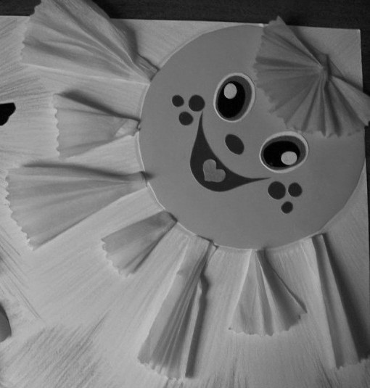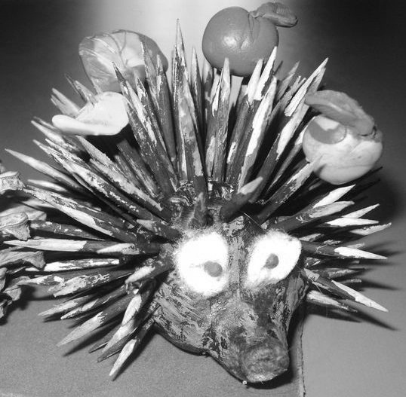

Занятие 5, 6 «Цветик-семицветик» Занятие 7, 8 «Котик»

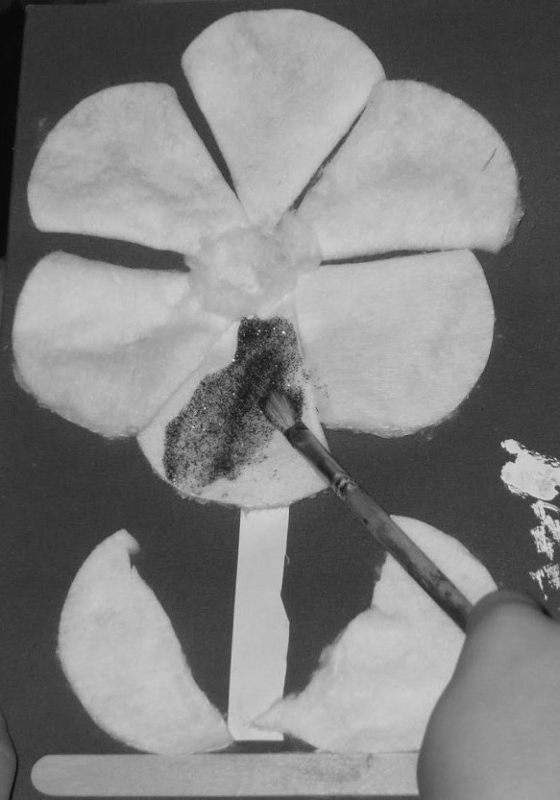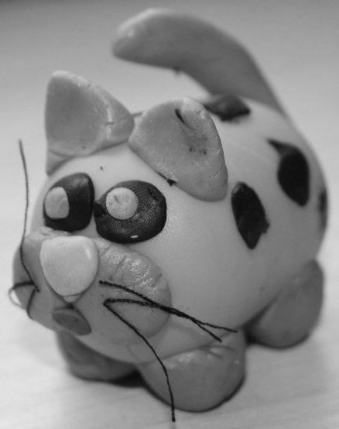

ОКТЯБРЬ

Занятие 1, 2 «Ветка рябины» Занятие 3, 4 «Цветы из жгутиков»

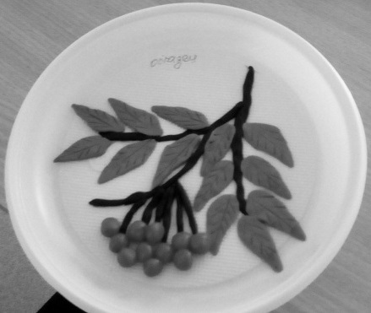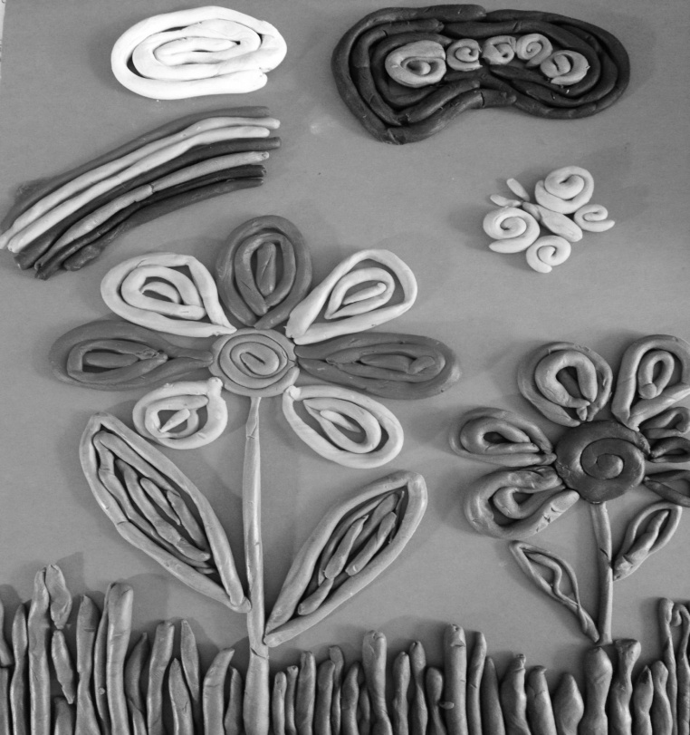

Занятие 5, 6 «Грибочек» Занятие 7, 8
«Насекомые - божья коровка»

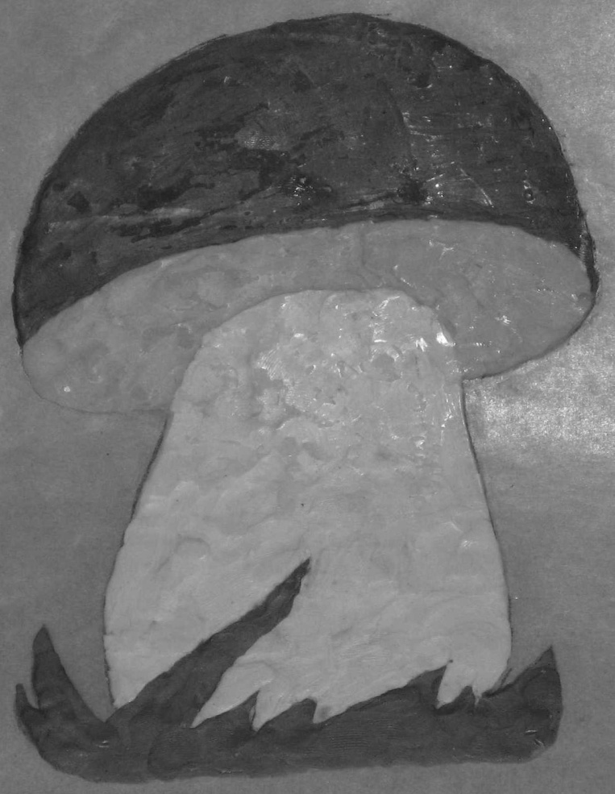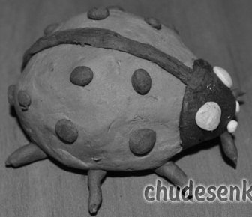

НОЯБРЬ

Занятие 1, 2 «Осеннее дерево» Занятие 3, 4 «Фрукты - ананас и
виноград»
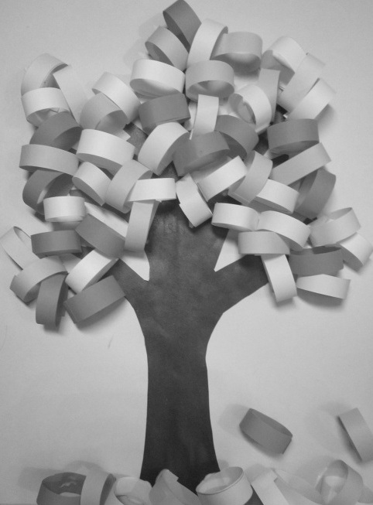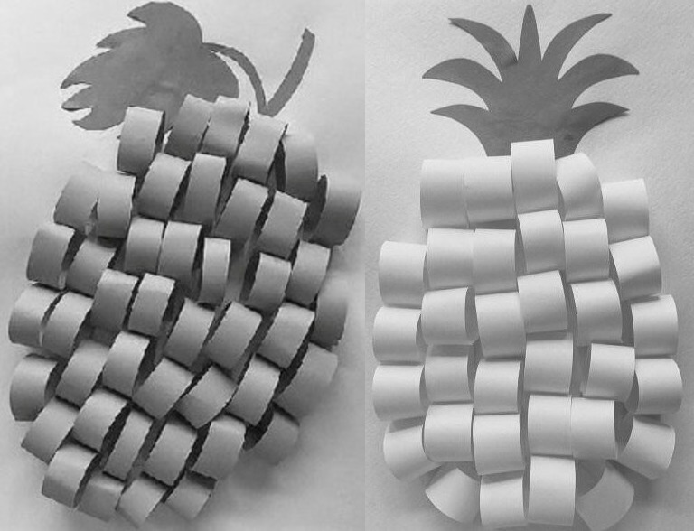

Занятие 5, 6 «Забавная гусеница» Занятие 7, 8 «Собака - друг человека»

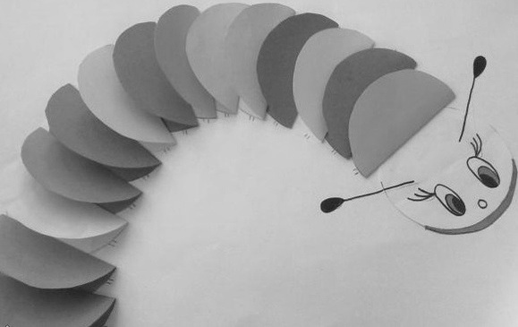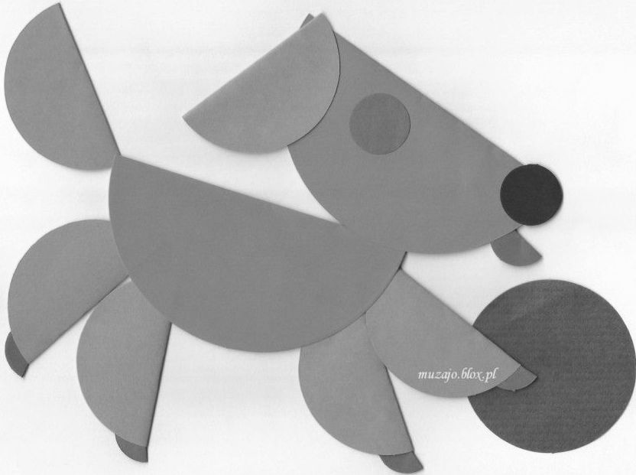

ДЕКАБРЬ

Занятие 1, 2 «Деревья зимой» Занятие 3, 4 «Снеговик»

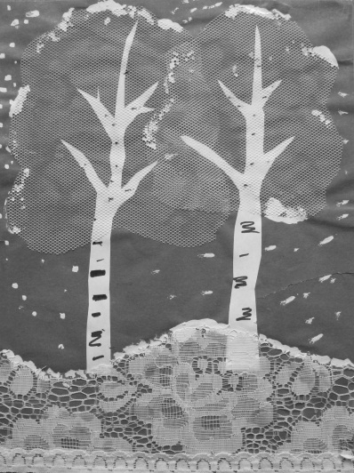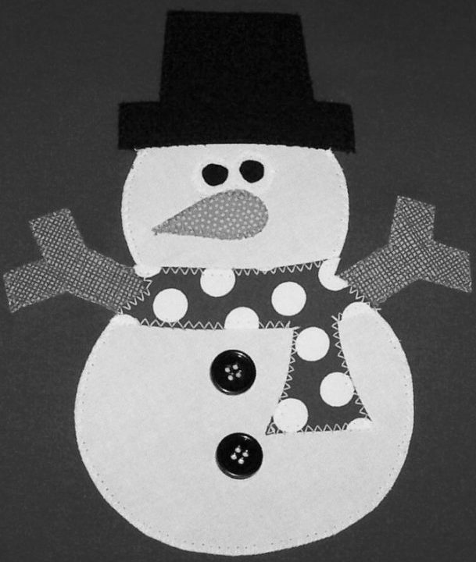

Занятие 5, 6 «Дед Мороз» Занятие 7, 8 «Снегурочка»

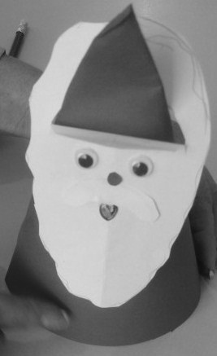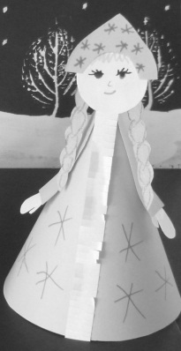
ЯНВАРЬ

Занятие 1, 2 «Лисичка-сестричка» Занятие 3, 4 «Зайчик»

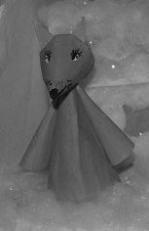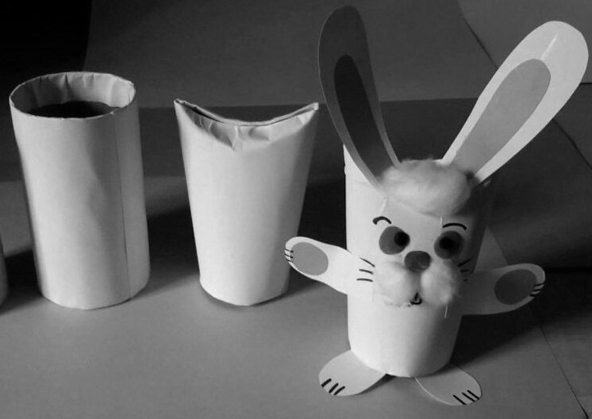

Занятие 5, 6 «Мишка косолапый» Занятие 7, 8 «Снеговик-лыжник»

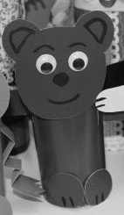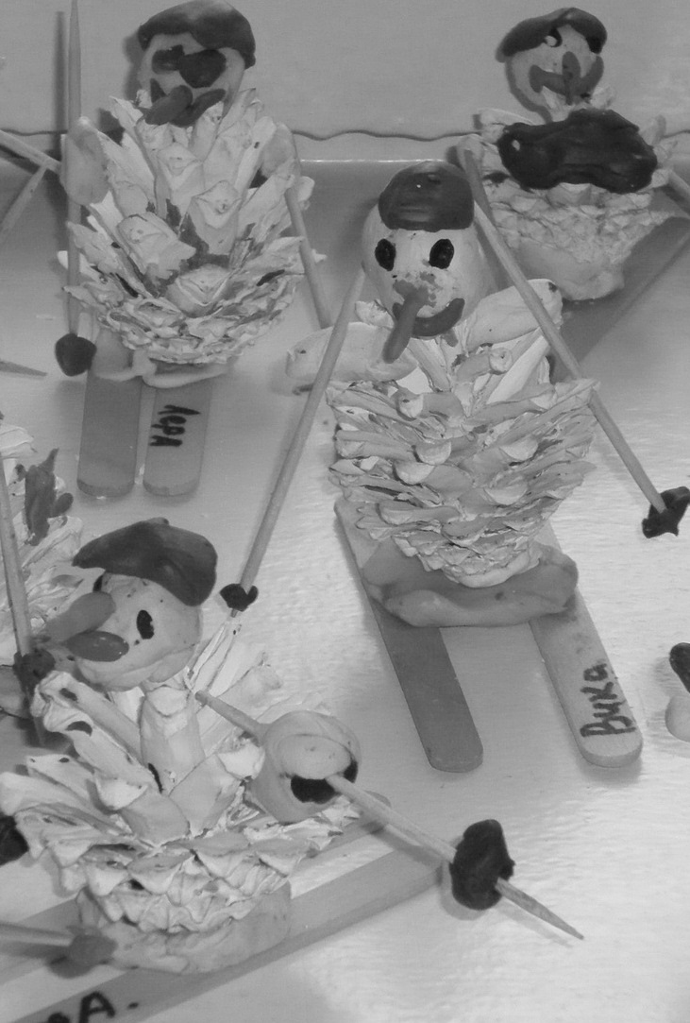
ФЕВРАЛЬ

Занятие 1 «Ёлочка-красавица» Занятие 2 «Ёлка - длинная иголка»

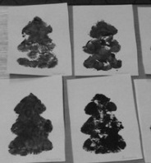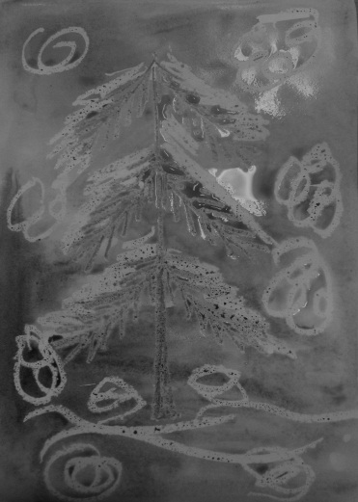

Занятие 3, 4 «Аквариум с рыбками» Занятие 5, 6 «Самолёт»

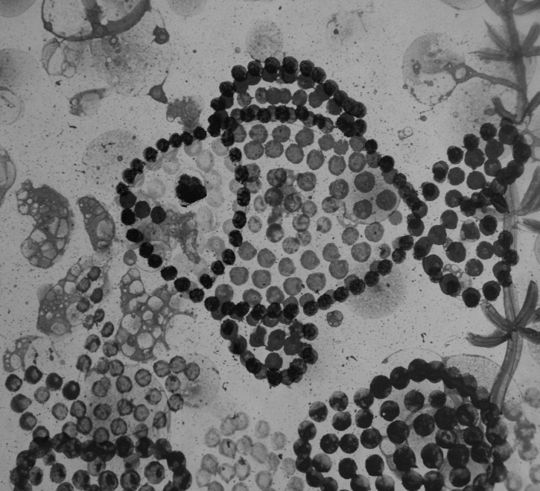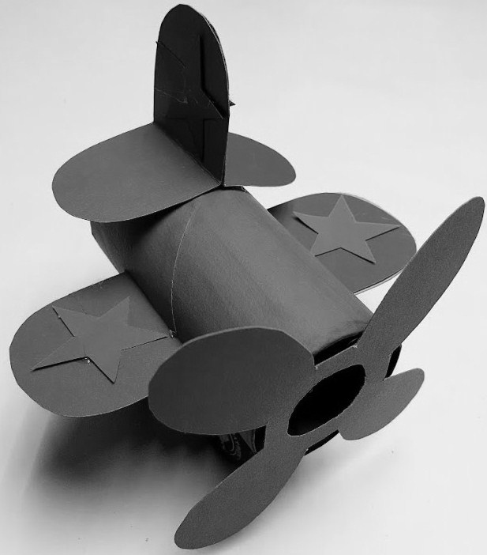

Занятие 7, 8 «Ваза для цветов»

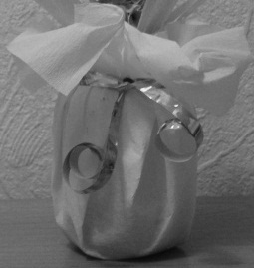

МАРТ

Занятие 1, 2 «Букет цветов для мамы» Занятие 3, 4 «Красивая птица - павлин»

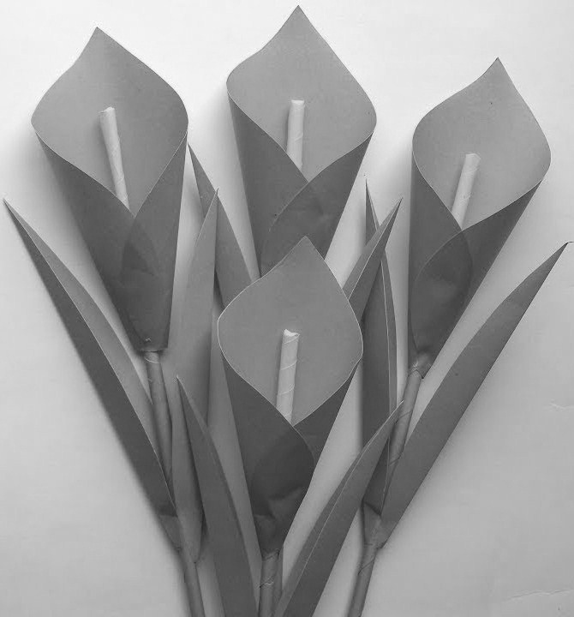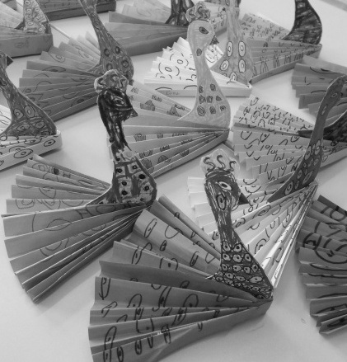

Занятие 5, 6 «Ёжик без головы и ножек» Занятие 7, 8 «Рыбка золотая»

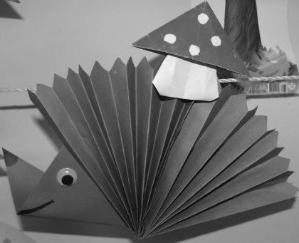
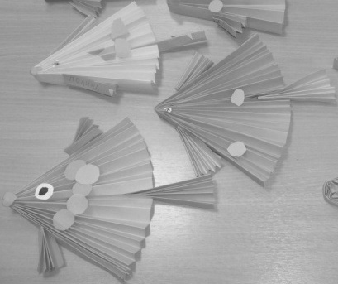

АПРЕЛЬ

Занятие 1, 2 «Радуга» Занятие 3, 4 «Полёт в космос»

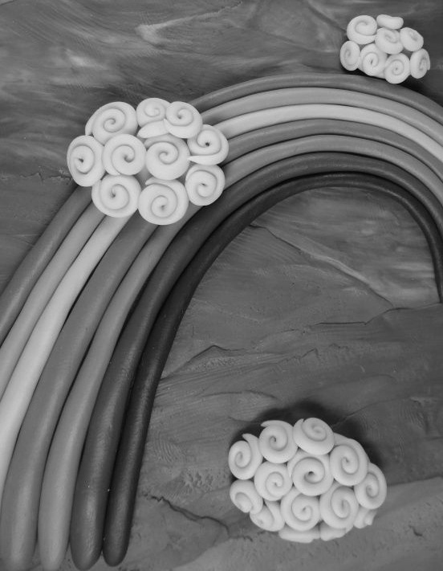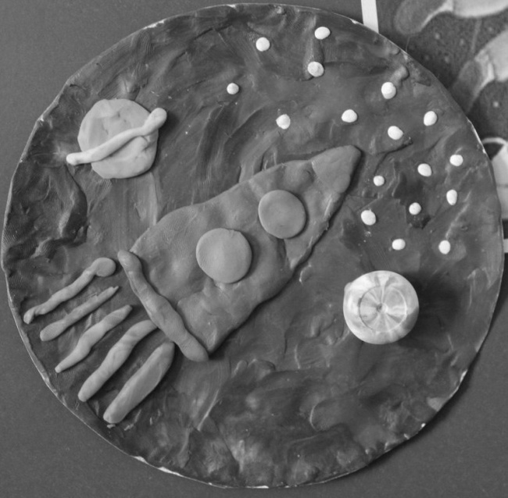

Занятие 5, 6 «Ветбочка в вазе» Занятие 7, 8 «Улитка»

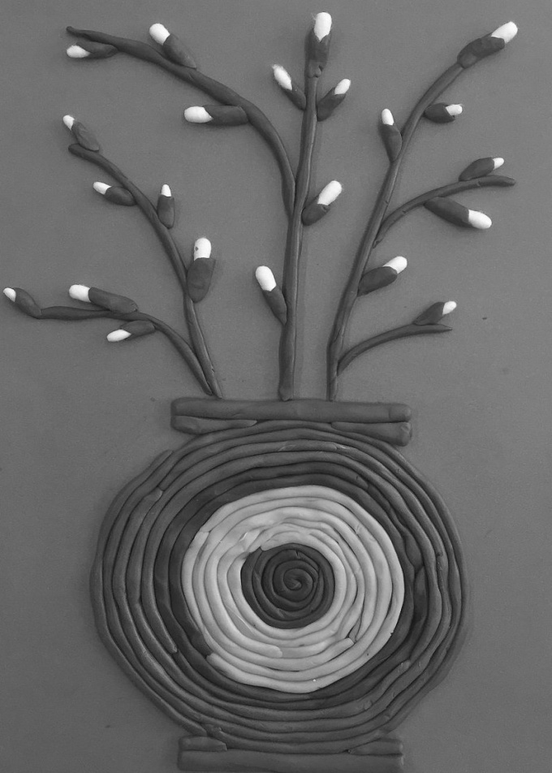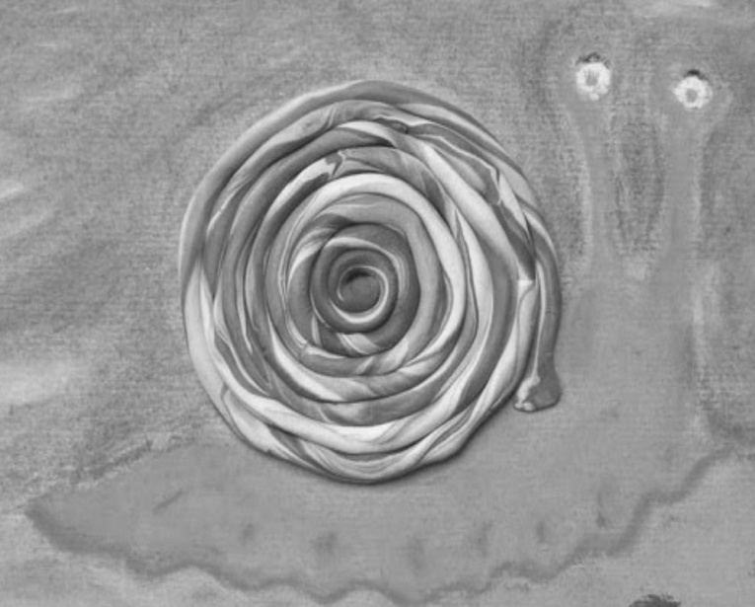

МАЙ

Занятие 1, 2 «Яблочко» Занятие 3, 4 «Одуванчик - жёлтый
сарафанчик»

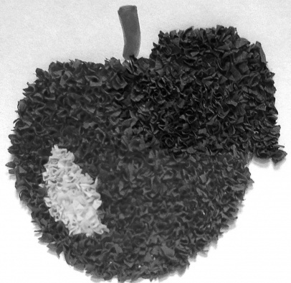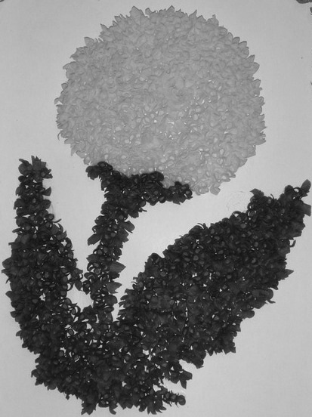

Занятие 5 «Сирень» Занятие 6 «Бабочка-красавица»

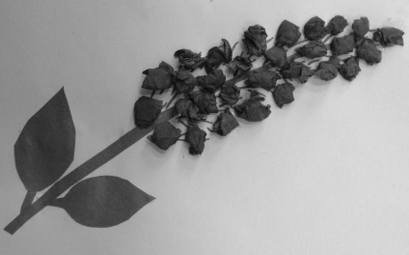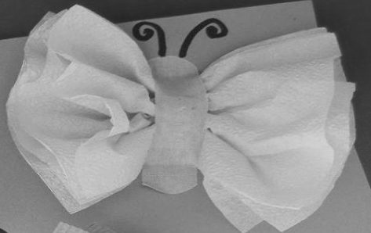

Занятие 7, 8 «Цветы на поляне»

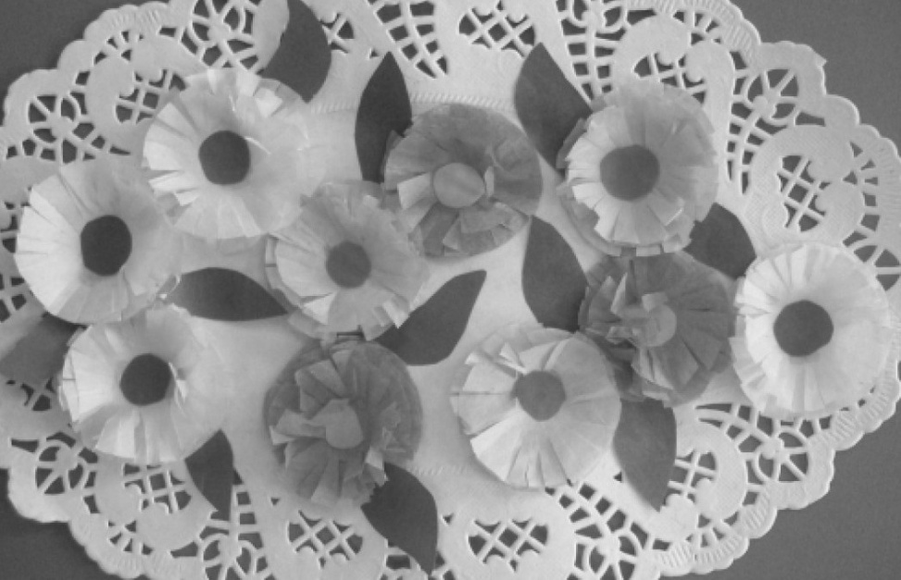

=== Подписано Простой Электронной Подписью === Дата: 11.22.2021 06:03:14 === Уникальный код: 252336-37891 === ФИО: Татьяна Николаевна Кирилюк === Должность: Заведующий ===

